第四节 混合机
一、混合机理
混合对象：固体物料，（松散性 、流动性 ）如：谷 物、面粉等。
种类：回转容器型、 固定容器型
二、回转容器型
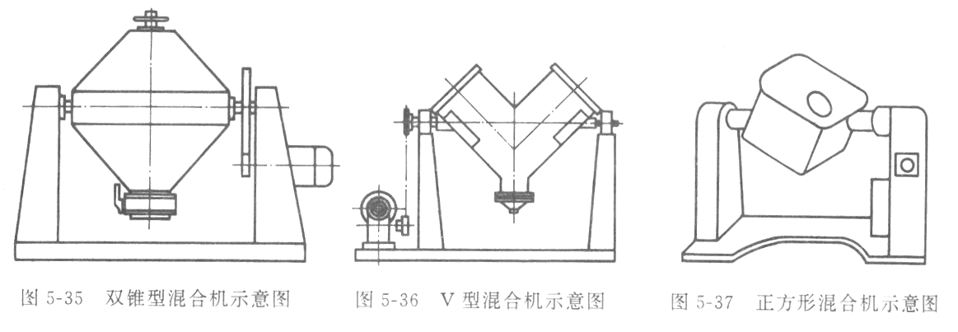
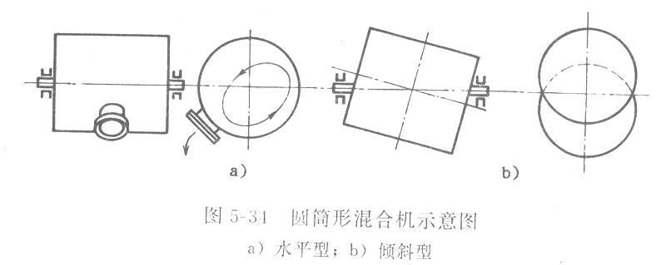
圆筒形混合机示意图
（a）水平型 (b) 倾斜型
三、固定容器型


